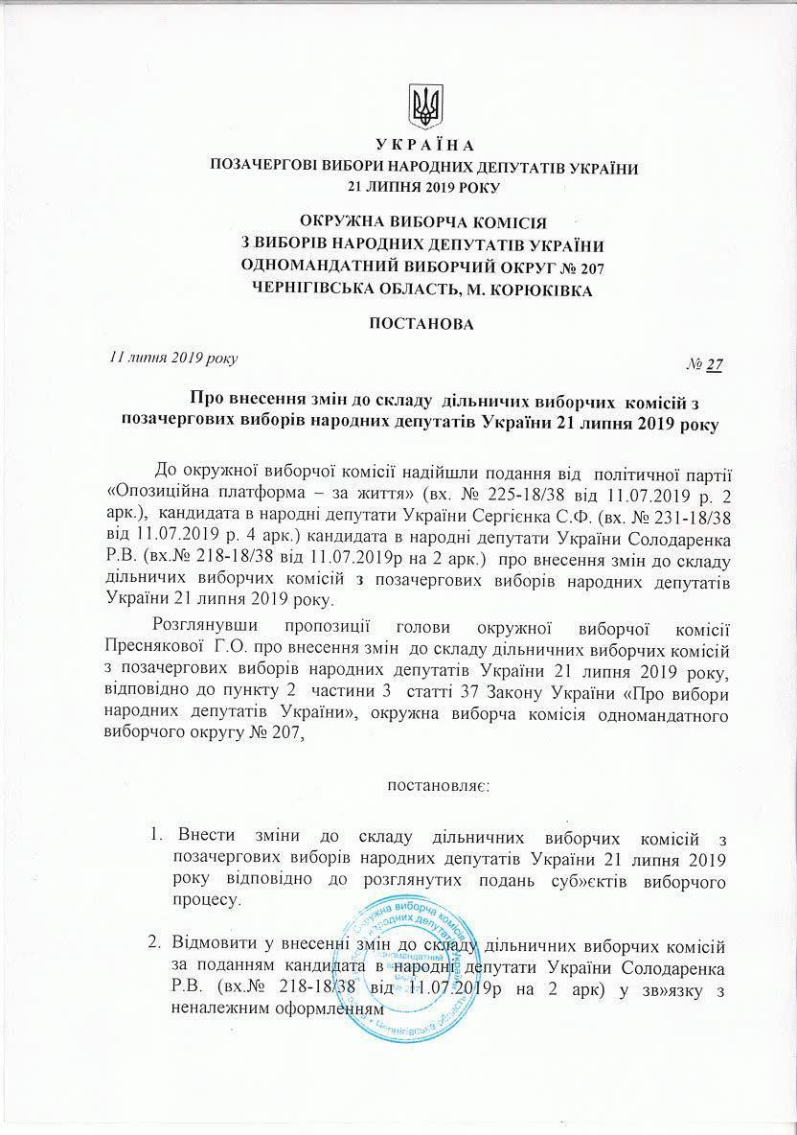

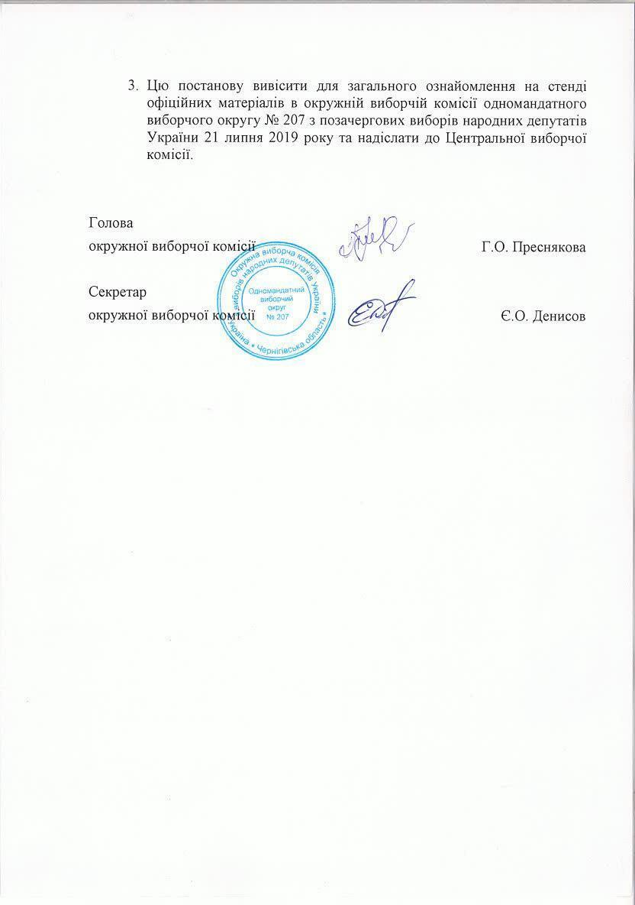

Одномандатний виборчий округ № 207
Позачергові вибори народних депутатів України
21 липня 2019 року

Зміни
у складі дільничних виборчих комісій

Припинити достроково повноваження таких членів дільничних виборчих комісій:

Дільнична виборча комісія № 740524:

Михайленко Ганна Олексіївна, 1958 року народження – Голова комісії, суб’єкт подання – Політична партія "ОПОЗИЦІЙНА ПЛАТФОРМА – ЗА ЖИТТЯ" (внесено подання про заміну члена комісії).

Включити до складу дільничних виборчих комісій таких осіб:

Дільнична виборча комісія № 740524:

Тимошенко Інна Володимирівна, 1973 року народження, суб’єкт подання – Політична партія "ОПОЗИЦІЙНА ПЛАТФОРМА – ЗА ЖИТТЯ" (голова комісії).

Голова окружної виборчої комісії  одномандатного виборчого округу № 207 |  |  | Преснякова Г. О.
 | ^{(підпис)} |  | ^{(прізвище, ініціали)}
Секретар окружної виборчої комісії  одномандатного виборчого округу № 207 |  |  | Денисов Є. О.
___________  (дата)  М.П. | ^{(підпис)} |  | ^{(прізвище, ініціали)}

Одномандатний виборчий округ № 207
Позачергові вибори народних депутатів України
21 липня 2019 року

Зміни
у складі дільничних виборчих комісій

Припинити достроково повноваження таких членів дільничних виборчих комісій:

Дільнична виборча комісія № 740547:

Махоткова Наталія Юріївна, 1976 року народження – Голова комісії, суб’єкт подання – Сергієнко Сергій Федорович (внесено подання про заміну члена комісії).

Включити до складу дільничних виборчих комісій таких осіб:

Дільнична виборча комісія № 740547:

Подрожна Ганна Іллівна, 1962 року народження, суб’єкт подання – Сергієнко Сергій Федорович (голова комісії).

Голова окружної виборчої комісії  одномандатного виборчого округу № 207 |  |  | Преснякова Г. О.
 | ^{(підпис)} |  | ^{(прізвище, ініціали)}
Секретар окружної виборчої комісії  одномандатного виборчого округу № 207 |  |  | Денисов Є. О.
___________  (дата)  М.П. | ^{(підпис)} |  | ^{(прізвище, ініціали)}

Одномандатний виборчий округ № 207
Позачергові вибори народних депутатів України
21 липня 2019 року

Зміни
у складі дільничних виборчих комісій

Припинити достроково повноваження таких членів дільничних виборчих комісій:

Дільнична виборча комісія № 740698:

Чечило Ольга Володимирівна, 1967 року народження – Голова комісії, суб’єкт подання – Політична партія "ОПОЗИЦІЙНА ПЛАТФОРМА – ЗА ЖИТТЯ" (внесено подання про заміну члена комісії).

Включити до складу дільничних виборчих комісій таких осіб:

Дільнична виборча комісія № 740698:

Клименко Володимир Павлович, 1995 року народження, суб’єкт подання – Політична партія "ОПОЗИЦІЙНА ПЛАТФОРМА – ЗА ЖИТТЯ" (голова комісії).

Голова окружної виборчої комісії  одномандатного виборчого округу № 207 |  |  | Преснякова Г. О.
 | ^{(підпис)} |  | ^{(прізвище, ініціали)}
Секретар окружної виборчої комісії  одномандатного виборчого округу № 207 |  |  | Денисов Є. О.
___________  (дата)  М.П. | ^{(підпис)} |  | ^{(прізвище, ініціали)}

